Založení nové elektronické přihlášky

https://is.cuni.cz/studium/prijimacky/index.php?do=kurzy

PROGRAMY CŽV
- Podání elektronické přihlášky ke studiu je možné prostřednictvím tlačítka Založení nové přihlášky.

- Než začnete vyplňovat přihlášku, přečtěte si nejprve tuto nápovědu.

Chcete-li se elektronicky přihlásit ke studiu, postupujte následovně:
- Připravte si osobní doklady a doklady o předchozím studiu (maturitní vysvědčení, VŠ diplom), údaje z nich budete při vyplňování potřebovat.
- Pokud nemáte nainstalovaný Adobe Reader, stáhněte si ho zde a nainstalujte. Budete ho potřebovat v případě, že si budete chtít zobrazit/vytisknout přihlášku ve formátu PDF.
- Pozorně si přečtěte Podmínky ke konkrétním programům CŽV, zda je program určen i pro Vás.
- Před podáním elektronické přihlášky budete vyzváni k zaregistrování prostřednictvím registračního e-mailu. Tento registrační e-mail Vám bude sloužit k přihlašování po celou dobu průběhu přijímacího řízení. Registraci uchazeče o studium lze také provést prostřednictvím tlačítka "Přihlásit", které je umístěno vpravo nahoře. Pokud máte problém s heslem – navštivte stránku: CAS, kde můžete získat nové heslo a případně se dozvědět více informací o Centrální autentizační službě (CAS).
- V případě, že jste nový uchazeč/ka o studium, na UK jste nikdy nestudoval/a, budete před založením přihlášky vyzván/a k registraci. Registrace se provádí vyplněním registračního e-mailu. Na tento e-mail vám bude následně odeslána zpráva s aktivním odkazem, který vás zavede na stránku, kde budete vyzván/a k vyplnění hesla. Tento registrační e-mail a heslo je třeba používat během celého přijímacího řízení, protože jen pod tímto přihlášením uvidíte všechny své přihlášky. Ale tyto údaje není možné použít k přihlášení do jiných modulů Studijního informačního systému (SIS).

Podat přihlášku:
Postupně vyplňujte:
      - Pedagogická fakulta
      - Jazyk výuky
      - Druh studia
      - Vyberte z možností Vámi vybraný kurz
      - Založit

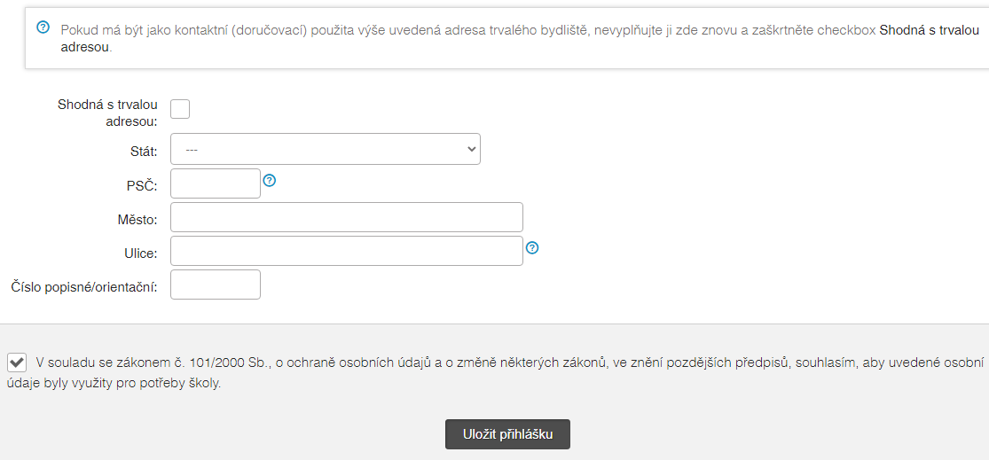

Dále vyplňujete již kontaktní a adresné údaje

    - Ve formuláři přihlášky jsou některá pole označena modrou hvězdičkou. Vyplnění těchto polí je povinné a je podmínkou pro uložení přihlášky.
    - Během vyplňování přihlášky můžete u jednotlivých vyplňovaných položek najít upřesňující informace, umístěné pod ikonou modrého otazníku.
    - Údaje o předchozím studiu na SŠ lze zadat podle připravených dokumentů (maturitní vysvědčení, VŠ diplom, jiné dokumenty), pokud Vaše předchozí studium nenajdete, rozklikněte modrý otazník a studium označte dle pokynů.
    - Kolonka Podklady je informativní, do následujících příloh je nutné vložit naskenovaný doklad o požadovaném vzdělání nebo jiný dokument doporučený v podmínkách programu pro přijetí.
    - Přihláška je ve stavu OTEVŘENÁ, nikoli ODESLANÁ. Přihlášku je třeba ještě odeslat!
    - Po odeslání přihlášky nebudete moci měnit vyplněné údaje, Neodeslaná přihláška není platná.
    - O registraci přihlášky Vám dojde potvrzovací email.

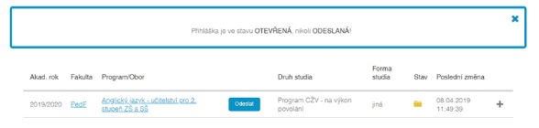
      - Po odeslání Vám systém vypíše pokyny k platbě poplatku a opět zašla e-mail s informacemi

Elektronická přihláška SE NETISKNE a stává se platnou až po zmáčknutí tlačítka ODESLAT (a po uhrazení administrativního poplatku, který nejpozději uhraďte
Do 30 ti dnů od podání přihlášky.
Pokud máte již vyplněnou přihlášku a znovu se přihlásíte, v pravém horním rohu formuláře naleznete své jméno a po kliknutí na tlačítko "Moje přihlášky" uvidíte přehled dosud podaných přihlášek ke studiu. Pokud nepoužijete pro přihlášení správný registrační e-mail, vpravo nahoře bude uvedeno pouze "nový uchazeč" a tlačítko "Moje přihlášky" nebude zobrazeno.

Možné problémy:
- Vyplňovaný registrační e-mail nesmí obsahovat skryté znaky (např. mezeru). Pak by bylo zobrazeno chybové hlášení, že e-mailová adresa nemá předepsaný formát.
- Zapomenuté heslo. Nové heslo můžete získat použitím tlačítka „Přihlásit se“ a volby „Zapomenuté heslo“.
- V rámci podávání přihlášky mohou existovat 2 e-maily – registrační a kontaktní. Registrační e-mail je ten, který byl použit k registraci. Kontaktní e-mail, který se vyplňuje v přihlášce, slouží pouze studijnímu oddělení ke komunikaci s uživatelem, ale nelze se jím přihlásit. V přihlášce je automaticky předvyplněný váš registrační e-mail, ale je možné ho změnit. To znamená, že registrační e-mail může, ale nemusí být shodný s kontaktním e-mailem.
- Nepodával/a jste nikdy přihlášku ke studiu na UK a přesto je po vyplnění rodného čísla zobrazeno hlášení, že rodné číslo již existuje. Pak můžete být držitelem/držitelkou průkazu externího uživatele služeb (např. pro vstup do knihoven UK) a máte již přiděleno osobní číslo. V tomto případě je nutné přihlašovat se přiděleným loginem/osobním číslem a platným heslem Centrální autentizační služby (CAS). Pokud máte problém s heslem – navštivte stránku CAS, kde můžete získat nové heslo a případně se dozvědět více informací o Centrální autentizační službě (CAS).
- V případě nejasností při vyplňování přihlášky, zejména při problémech spojených s přikládáním povinných příloh k přihlášce, se obraťte s dotazem na Centrum celoživotního vzdělávání na PedF UK.
- Nejste-li již aktivním studentem, byl jste vyzván k přihlášení loginem a již neznáte heslo.
Na stránce CAS je možné obnovit zapomenuté heslo. K tomu je však třeba identifikovat se číslem osoby. Pokud toto číslo již neznáte – kontaktujte poradnu UK – zde.

